**Pemanfaatan Hardware untuk Penyelamatan Bencana**

Disusun atas jurnal **Fitriansyah, Silmi Fauziati, T. Bharata Adji**

MagisterTeknologi Informasi Universitas Gadjah Mada

Sebuah sistem peringatan dini adalah setiap sistem alam yang digunakan oleh seorang individu atau kelompok untuk menginformasikan potensi bencana atau keadaan darurat atau bahaya. Tujuannya adalah untuk memungkinkan pihak yang berkepentingan terhadap peringatan tersebut untuk mempersiapkan penanganan bahaya, bencana atau keadaan darurat dan bertindak sesuai prosedur untuk mengurangi atau menghindarinya.

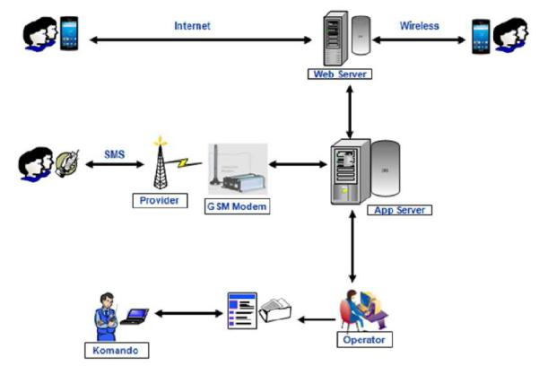Agar dapat dipergunakan secara maksimal dalam pemanfaatan data dan informasi, suatu sistem harus terintegrasi secara penuh dengan sistem informasi bencana & keadaan darurat. Arsitektur pada sistem informasi bencana & keadaan darurat secara umum dapat dilihat pada Gambar.

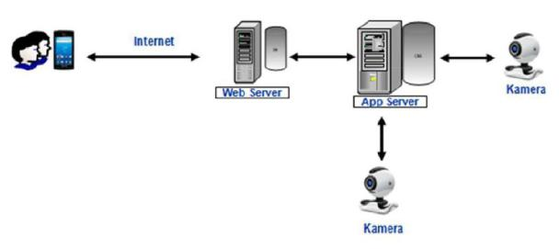Terdapat banyak jenis sistem dan perangkat pada sistem informasi bencana & keadaan darurat yang dapat diintegrasikan dengan aplikasi mobile. Sistem informasi terintegrasi dengan sistem telepon (PABX), kamera untuk pemantauan secara langsung, sistem *alert* dengan memanfaatkan SMS, GIS untuk pengkoordinasian berbasis wilayah, visual tiga dimensi terhadap suatu bangunan atau ruangan, dan lain-lain.

Semua perangkat tersebut dibungkus dalam satu sistem informasi bencana & keadaan darurat. Dengan sebuah sistem terintegrasi, maka semua perangkat dan sistem pendukung dapat diakses sesuai kebutuhan dan pengaturan dari sistem informasi bencana & keadaan darurat.

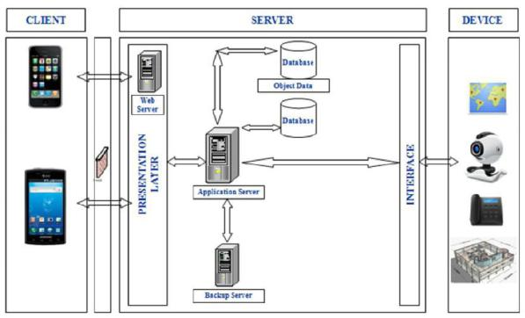

Sistem Informasi Geografis (*GeographicInformation System* - GIS) adalah sistem informasikhusus yang mengelola data yang memiliki informasi spasial (bereferensi keruangan). Dalam arti yang lebih sempit, adalah sistem komputer yang memiliki kemampuan untuk membangun, menyimpan, mengelola dan menampilkan informasi bereferensi geografis, misalnya data yang diidentifikasi menurut lokasinya, dalam sebuah database.

Dalam kaitan dengan aplikasi *mobile* pada sistem informasi bencana & keadaan darurat, GIS merupakan pendukung bagi petugas di lapangan dengan bantuan pusat kendali dalam hal pengetahuan area. Koordinat masing-masing objek pendukung dapat ditampilkan sistem dalam bentuk peta dua dimensi atau tiga dimensi pada perangkat *mobile*. Dengan mengintegrasikan objek dan GIS,maka dengan cepat dapat diketahui posisi objek terdekat dengan lokasi bencana dan keadaan darurat. Selain itu juga GIS dapat membantu petugas di lapangan dalam pencarian jalur tercepat untuk menuju lokasi bencana dan keadaan darurat, dan jalur tercepat untuk evakuasi korban dari lokasi bencana dan keadaan darurat menuju rumah sakit

Terminologi sebuah sistem peringatan dini (*EarlyWarning System-EWS*) menurut Meissen (2010)dalam konteks manajemen bencana adalah “Penyediaan informasi yang tepat waktu dan efektif oleh institusi tertentu, yang memungkinkan individu yang berpotensi terancam bahaya untuk mengambil tindakan untuk menghindari atau mengurangi risiko terhadap mereka dan mempersiapkan respons yang efektif ”.

Terkait dengan penanganan bencana & keadaan darurat, integrasi sistem dan perangkat sistem peringatan dini dapat dilakukan pada level interface. Dalam kasus EWS untuk bencana tsunami, sistem peringatan dini tsunami dirancang untuk mendeteksi tsunami kemudian memberikan peringatan untuk mencegah jatuhnya korban. Sistem ini umumnya terdiri dari dua bagian penting yaitu jaringan sensor untuk mendeteksi tsunami serta infrastruktur jaringan komunikasi untuk memberikan peringatan dini adanya bahaya tsunami kepada wilayah yang.